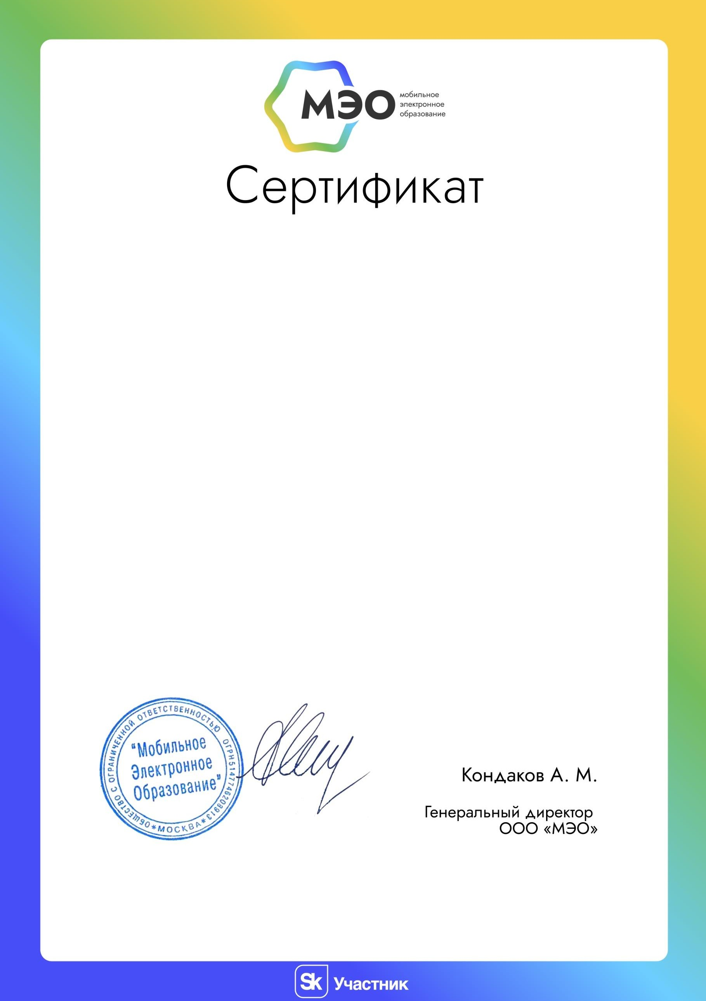

подтверждает, что
Горячева Наталия Геннадиевна
принял(а) участие во

«Всероссийском форуме успешных цифровых практик в образовании»

Организаторы форума: ООО «МЭО», АНО ВО Университет «Иннополис»
Партнеры Форума: Журнал «Методист», Федеральный партийный проект «Цифровая Россия»
Трек: Современный урок в начальной школе в цифровой образовательной среде

22 декабря 2022 Москва

